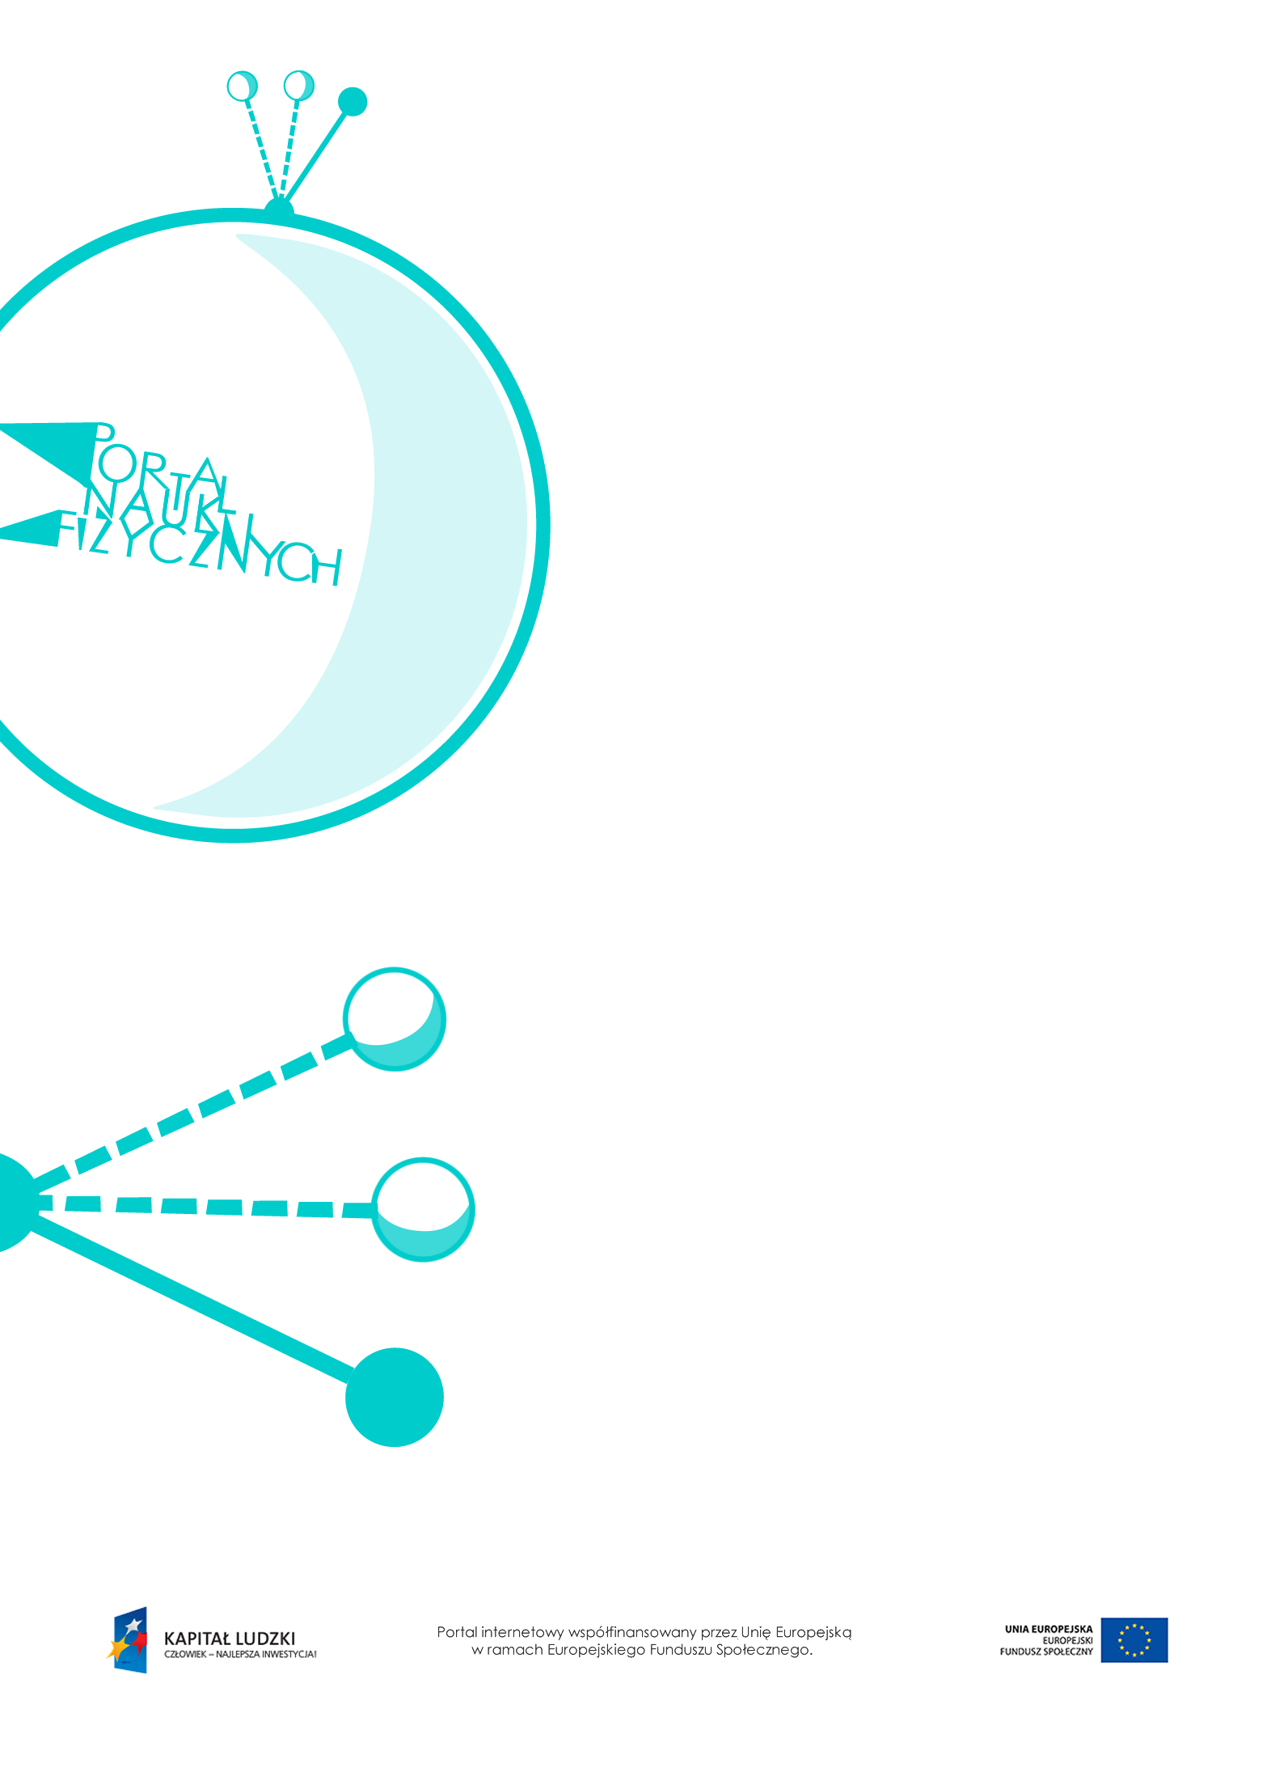

Właściwości cieczy

Właściwości cieczy – scenariusz lekcji
Czas: 45 minut
Cele ogólne:
- Wprowadzenie pojęcia powierzchni swobodnej cieczy.
- Zapoznanie z właściwościami i budową wewnętrzną cieczy.
- Poznanie zjawiska konwekcji.
- Obserwacja doświadczeń i formułowanie wniosków.
Cele szczegółowe – uczeń:
- wymienia i rozpoznaje właściwości cieczy,
- wyjaśnia przyczynę powstawania powierzchni swobodnej cieczy,
- omawia wewnętrzną strukturę cieczy,
- wymienia rodzaje sił międzycząsteczkowych występujących w cieczach,
- wykonuje lub opisuje doświadczenie wykazujące, że ciecze są mało ściśliwe,
- wykonuje lub opisuje doświadczenie wykazujące, że ciecze nie są dobrymi przewodnikami ciepła,
- wyjaśnia mechanizm zjawiska konwekcji,
- odróżnia elektrolity od pozostałych cieczy.
Metody:
- pokaz,
- obserwacje,
- doświadczenia,
- pogadanka.
Formy pracy:
- praca zbiorowa (z całą klasą).
Środki dydaktyczne:
- przyrządy do doświadczeń: woda, naczynia miarowe o różnych wielkościach i kształtach, kasza, kubki, strzykawki, gumowa rurka, probówki, szczypce, palnik, bateria, żarówka, woda destylowana lub przegotowana, wodny roztwór soli kuchennej,
- pokaz slajdów „Właściwości cieczy”,
- plansza „Pytania sprawdzające”.

Przebieg lekcji
Czynności nauczyciela i uczniów | Uwagi, wykorzystanie środków dydaktycznych
- Wprowadzenie do tematu lekcji – uczniowie podają przykłady cieczy.
- Opisywanie cech różnych cieczy. | - Ciecze nie mają własnego kształtu; przyjmują kształt naczynia, w którym się znajdują, zachowując objętość.  - Niezmienność objętości cieczy można wykazać, wlewając ciecz do naczyń miarowych o różnych kształtach.
- Wykonanie doświadczeń ilustrujących powstawanie powierzchni swobodnej cieczy. | - Przykłady doświadczeń  - Nalanie wody do naczynia i pochylanie go. Obserwacja tworzenia się płaszczyzny wody równoległej do powierzchni ziemi.  - Nasypanie drobnej kaszy do naczynia  i przechylanie naczynia. Przy przechylaniu kasza nie tworzy samorzutnie powierzchni poziomej. Aby powstała powierzchnia pozioma, należy kilkakrotnie poruszyć naczyniem.  - Opisane doświadczenia dowodzą ciągłego ruchu cząsteczek cieczy oraz samorzutnego tworzenia się powierzchni swobodnej  w cieczach.
- Omówienie wewnętrznej struktury cieczy. | - Ciecze mogą zmieniać kształt, ponieważ ich cząsteczki mogą się poruszać.  - Przypomnienie wiadomości o zjawisku dyfuzji.
- Przypomnienie wiadomości o właściwościach cieczy związanych z istnieniem sił spójności  i sił przylegania. | - Oddziaływania międzycząsteczkowe  w cieczach są silne, ale słabsze niż w ciałach stałych.  - Przypomnienie wiadomości o: napięciu powierzchniowym, tworzeniu menisków  i zjawisku włoskowatości.
- Doświadczalne sprawdzenie ściśliwości cieczy. | - Przykłady doświadczeń  - Napełnienie strzykawki wodą i zatkanie palcem wlotu strzykawki. Próba przesunięcia tłoka w jedną i w drugą stronę.  - Jedną z dwu strzykawek różnej wielkości napełniamy wodą. Strzykawki łączymy gumową rurką. Po naciśnięciu tłoka woda wędruje z jednej strzykawki do drugiej. Woda zmienia swój kształt, ale nie zmienia objętości.  - Ciecze są mało ściśliwe, np. litra mleka nie można zmieścić w kartonie o mniejszej objętości.
- Wykonanie doświadczeń sprawdzających przewodnictwo cieplne cieczy.  - Wyjaśnienie mechanizmu zjawiska konwekcji. | - Przykłady doświadczeń  - Nalanie wody do probówki  i podgrzewanie jej od strony wylotu  – nawet po długim ogrzewaniu dno probówki jest zimne, ponieważ ciecze  są złymi przewodnikami ciepła. Ciepło nie przejdzie w dół za pośrednictwem wody jako przewodnika. Woda jest złym przewodnikiem ciepła, podobnie jak inne ciecze.  - Nalanie wody do probówki  i podgrzewanie jej od dołu. Po pewnym czasie woda w całej probówce będzie ciepła. Aby wyjaśnić przyczynę, podczas ogrzewania wody wrzucamy do niej kryształek nadmanganianu potasu. Obserwujemy, jak ogrzane warstwy cieczy się unoszą, a chłodniejsze opadają.  - Poinformowanie zainteresowanych uczniów, że obserwowane zjawisko  to konwekcja.  - Zachęcenie uczniów do wyszukania przykładów konwekcji w przyrodzie.
- Wykonanie doświadczenia sprawdzającego przewodzenie prądu elektrycznego  w cieczach.  - Wprowadzenie pojęcia elektrolitu. | - Przykłady doświadczeń  - Zbudowanie układu: bateria – ciecz  – żarówka. Użycie (jako cieczy) wody destylowanej lub przegotowanej. Po zamknięciu obwodu żarówka nie świeci.  - Zbudowanie układu: bateria – ciecz  – żarówka. Użycie (jako cieczy) wodnego roztworu soli kuchennej. Po zamknięciu obwodu żarówka świeci.  - Wystarczy zatem wsypać do wody kilka kryształków soli, aby ciecz zaczęła przewodzić prąd elektryczny.  - Możemy zadać pytanie, czy woda morska, woda w rzece czy pobrana z lokalnego ujęcia wody przewodzi prąd elektryczny.
- Podsumowanie lekcji. | - Zadanie pytań podsumowujących wiedzę zdobytą na lekcji – „Pytania sprawdzające”.

Pytania sprawdzające
- Wymień cechy charakterystyczne budowy cieczy.
- Wyjaśnij mechanizm zjawiska konwekcji.
- Wyjaśnij, od czego zależy przewodzenie prądu w cieczach.

